|  |
| --- |
| C:\Users\USER\Downloads\WhatsApp Image 2024-04-02 at 10.26.10 PM.jpeg  Prueba de Caja Blanca |
| Versión 1.1 |
|  |
| **Fecha 2024-04-19** |

**CÓDIGO FUENTE**

if($_POST){

    include("bd.php");

    $usuario=(isset($_POST['usuario']))?$_POST['usuario']:"";

    $password=(isset($_POST['password']))?$_POST['password']:"";

    $password=md5($password);

    $sentencia=$conexion->prepare("SELECT *, count(*) as n_usuario FROM `tbl_usuarios` WHERE usuario=:usuario AND password=:password");

    $sentencia->bindParam(":usuario",$usuario);

    $sentencia->bindParam(":password",$password);

    $sentencia->execute();

    $lista_usuarios=$sentencia -> fetch(PDO::FETCH_LAZY);

    $n_usuario=$lista_usuarios["n_usuario"];

    if($n_usuario==1){

        $_SESSION['usuario'] = $lista_usuarios[ "usuario" ];

        $_SESSION['logeado'] = true;

        header("Location:index.php");

    }else{

        $mensaje= "El usuario o contraseña son incorrectos intente de nuevo.";

    }

}

**DIAGRAMA DE FLUJO**

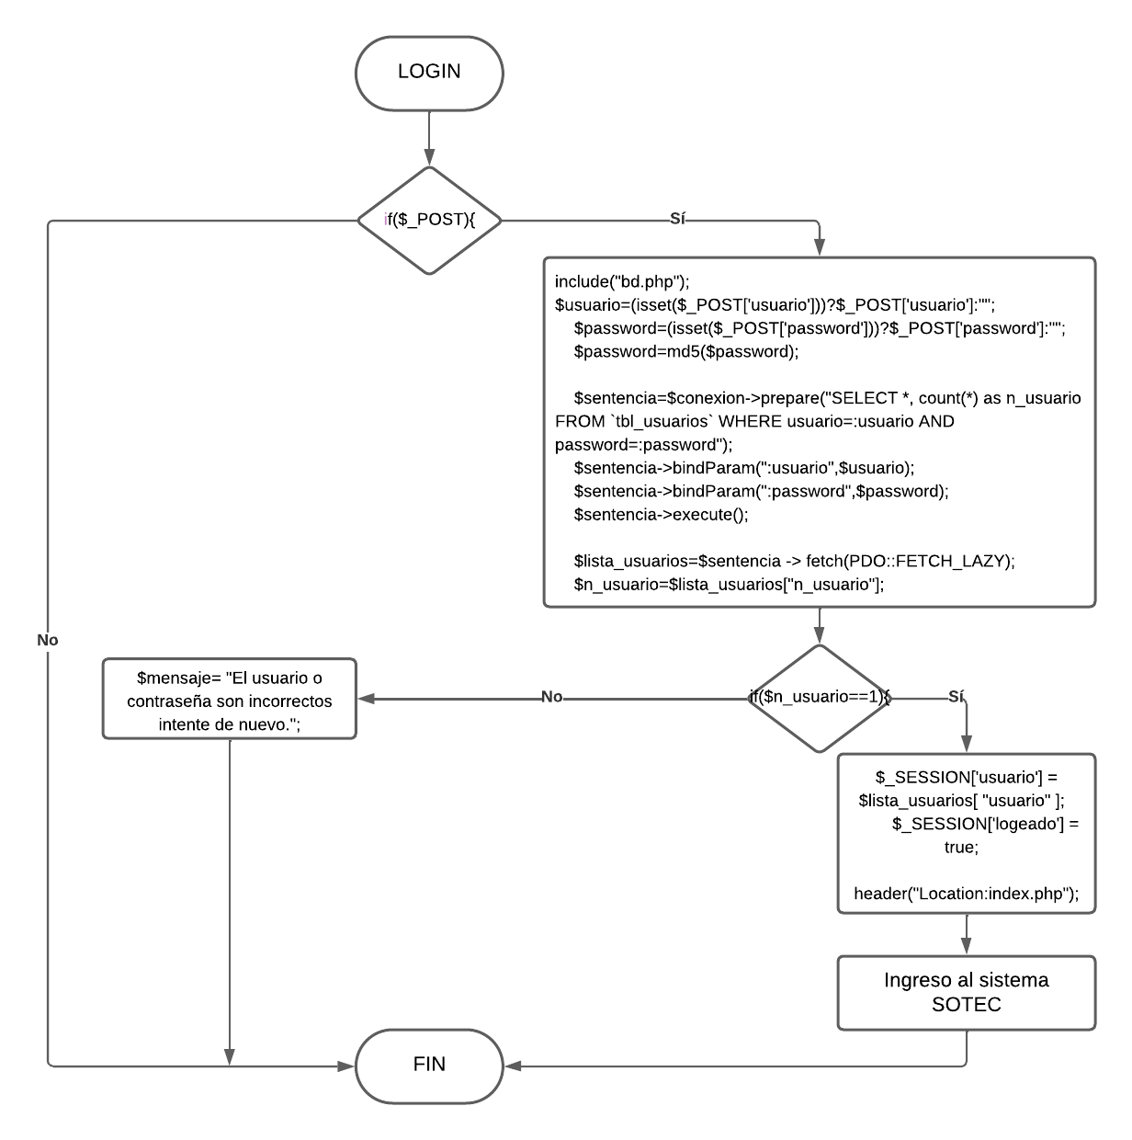

**GRAFO**

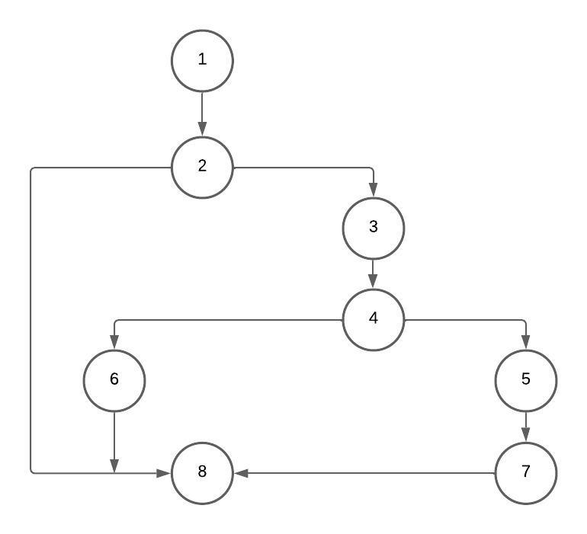

**RUTAS**

**R1:** 1,2,8

**R2:** 1,2,3,4,6,8

**R3:** 1,2,3,4,5,7,8

**COMPLEJIDAD CICLOMÁTICA**

Se puede calcular de las siguientes formas:

* V(G) = número de nodos predicados(decisiones)+1 = 3
* V(G) = A – N + 2

= 9 – 8 + 2 = 3